Ostern im Glas,
vielleicht habt ihr ja Lust, Nachbarn und Bekannten eine Freude zu machen, und ihr gestaltet mit den Kindern ein paar Osternester im Glas. Hier ein paar Ideen.

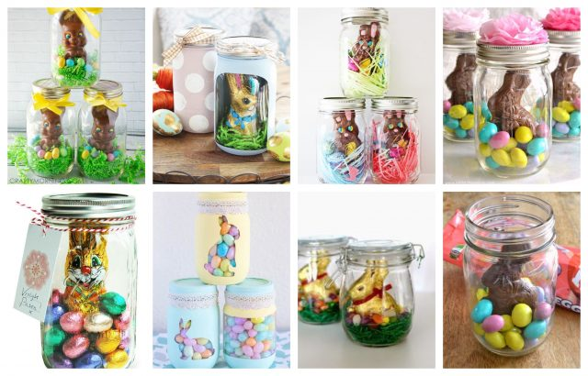
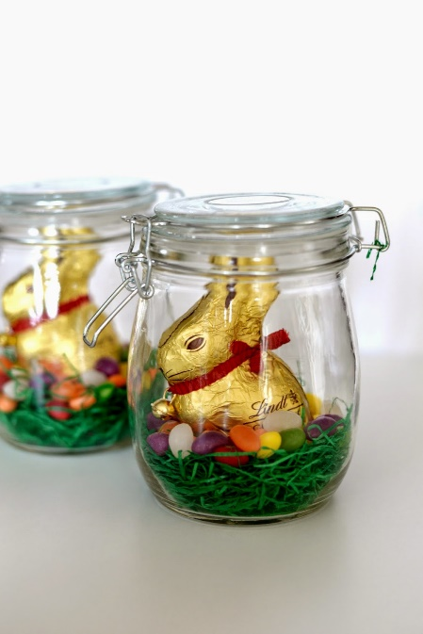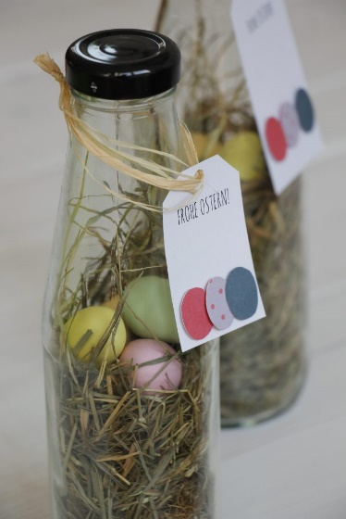

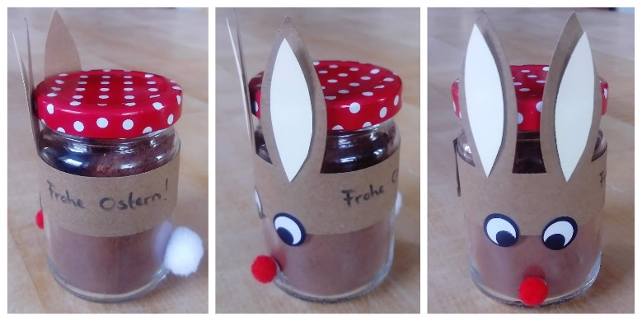
gefüllt mit Trinkschoko, Cappuccino, oder Kaffee.

